Мастер-класс Декупаж «Новогодние подарки»

Педагог Белешина С.Н.
8 декабря 2014г.

Новый год — один из самых любимых и ярких праздников, который с удовольствием отмечают во всех странах мира. В силу того что у разных народов мира религия, обычаи, традиции различны, и Новый год везде встречают по-разному. Однако все приготовления к празднику, сам праздник и воспоминания о нем у всех людей вызывают яркие чувства и эмоции радости, удовольствия, ожидания, счастья, любви, заботы друг о друге, о своих близких и родных; и в этом все люди очень похожи. В России этот праздник не всегда отмечался 1 января.
В ночь с 31 декабря на 1 января все должны были отдыхать и веселиться.
У каждого из нас праздник Нового года ассоциируется с хорошим настроением, веселыми гуляниями и застольем, все дарят друг другу подарки. Сегодня на нашем мастер-классе мы будем делать украшения для елки. Каждая семья украшает свое жилище цветными лентами и мишурой, зеленая пушистая елка будто призывает своим свежим ароматом к празднованию.
Сделаем новые украшения к празднику. В шкафу уже давно пылятся ненужные СD – диски, которые никогда не будут использоваться, но все жалко их выкинуть. Я подумала, что их можно использовать на новогодние украшения.
Для декупажа нам понадобится:
-СD - диски;
- салфетка трехслойная с рисунком;
- клей ПВА;
- белая акриловая краска (интерьерная);
- краски акриловые (художественные);
- наждачная бумага нулевка;
- лак акриловый;
- шпаклевка акриловая по дереву;
- блестки и глитеры;
- кисточки;
- губка;
- тонкий флизелин (используется при пошиве одежды);
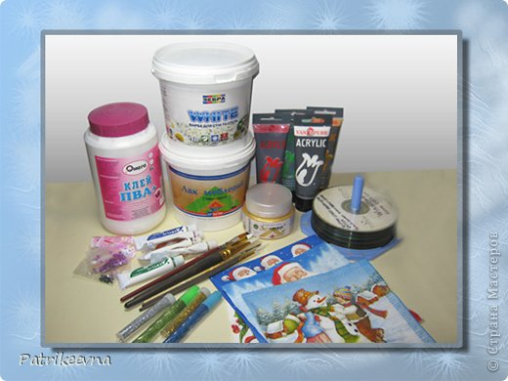
Берем СD – диск, если он подписан надпись легко стирается спиртом, протираем его с двух сторон обезжиривающим средством. С тонкого флизелина по диаметру диска вырезаем круг. Флизелин я использую для того чтобы легче было покрывать акриловой краской диск и с помощью флизелина я закрываю отверстие которое находится по середине диска.
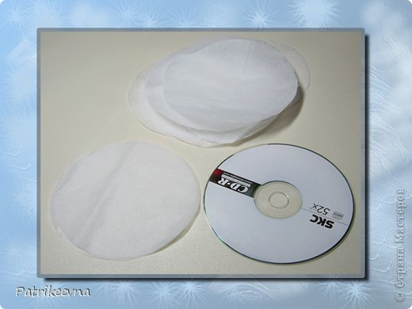
Для начала наносим несколько мазков клея ПВА на диск, затем макаем кисточку в воду и размазываем клей по всему диску. У меня густой клей, поэтому я использую воду, чтобы его, немного разбавить. Если клей не очень густой, то можно не использовать воду.
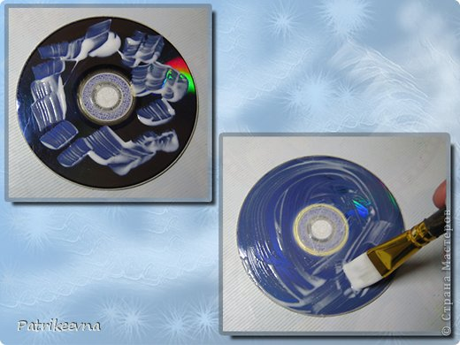
Теперь клей разводим водой в соотношении 2:1 этим клеем мы будем приклеивать флизелин и салфетки. Берем флизелиновые круги и прикладываем на диск. Начиная от центра, аккуратно промазываем поверх флизелина весь диск клеем. Таким образом, выгоняем пузырьки с воздухом и приклеиваем флизелин к диску. Работаем сначала с одной стороной, затем даем ей просохнуть, и приклеиваем флизелин с другой стороны. От клея флизелин немного растягивается, и после полного высыхания я маленькими ножничками обрезаю лишнее.
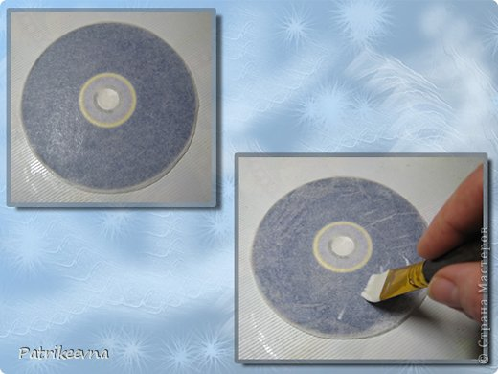
Когда флизедин высох и обрезан, можно приступать к грунтовке диска акриловой краской. Берем губку и наносим по два слоя с каждой стороны с просушкой каждого слоя. У меня диски предназначены для подвешивания. Тонким сверлом в них проделывается маленькое отверстие и протягивается тесемочка.
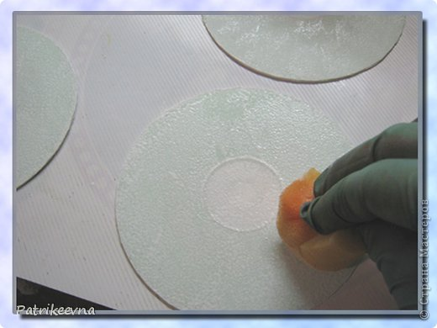
Когда акриловая краска высохла можно приклеивать фрагменты из салфетки. Салфетку я взяла трехслойную, вырезала по диаметру диска нужные мне фрагменты и отделила верхний слой с рисунком от двух нижних.
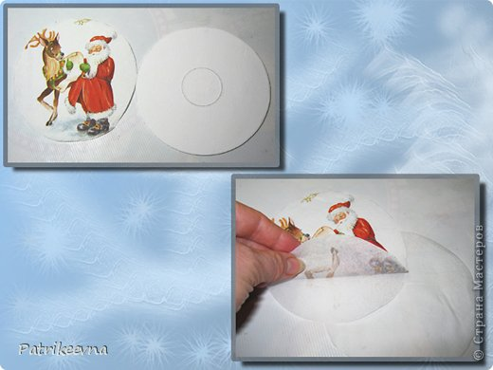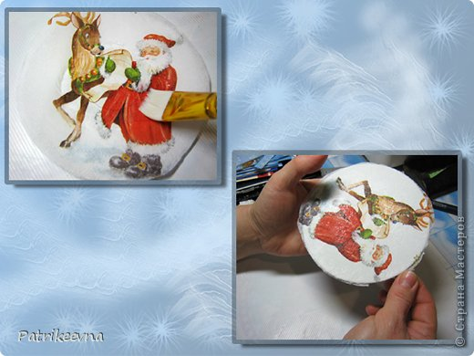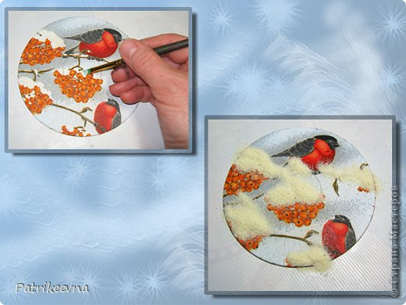
Берем клей, который мы разбавили водой и, начиная с середины фрагмента аккуратно, макая кисточку в клей, разглаживаем поверхность салфетки, стараясь, что бы ни образовались складки. Таким образом, приклеиваем фрагмент к диску. Даем фрагменту высохнуть полностью. Когда с одной стороны фрагмент высох, переходим к приклеиванию фрагмента с обратной стороны. После приклеивания фрагмент немного растянется и выйдет за края диска. Сразу же пока салфетка мокрая аккуратно обрываем края. Оставляем высыхать. Когда фрагменты высохли, приступаем к украшению дисков. Здесь уже дело вкуса и фантазии. Каждый украшает, как ему нравится. Можно имитировать снег с помощью манной крупы.
Для этого на места где будет снег, наносим клей ПВА не разбавленный водой и посыпаем сверху манной крупой, слегка прижимаем и даем подсохнуть. Затем стряхиваем лишнюю крупу и покрываем белой акриловой краской. Когда краска высохнет, опять сверху промазываем клеем и посыпаем блестками. Получается сверкающий снег.
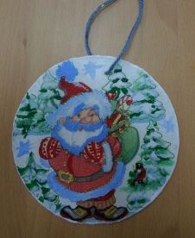
Точно также имитируем опушку на шубе у деда Мороза. Бороду деда мороза я делала со структурной пасты. Ее можно изготовить самому. Берем акриловую шпаклевку по дереву, добавляем немного воду и клея ПВА, смешиваем. При нанесение на поверхность шпаклевка не должна растекаться. Даем шпаклевке немного подсохнуть, затем старой зубной щеткой делаем рельеф бороды и оставляем высыхать. Еще можно украсить рисом и пшеном. Места, где будет располагаться украшение с риса и пшена, промазываем клеем и выкладываем узоры в виде веток елки или мороза на стекле. Когда крупа прилипнет, раскрашиваем ее красками и украшаем блестками.
Вот такие новогодние украшения можно сделать из старых ненужных СD – дисков.
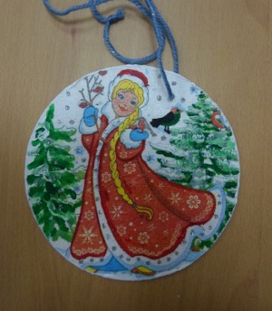
Сегодня мы сделали своими руками НОВОГОДНИЕ УКРАШЕНИЯ ДЛЯ ЕЛКИ.
Дома вместе с родителями, бабушками и дедушками вы можете сделать замечательные украшения для новогоднего праздника. У нас получились замечательные работы.
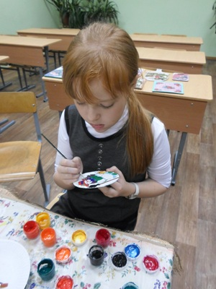
Я желаю всем отличного настроения и поздравляю с наступающим НОВЫМ ГОДОМ!

